Конфигурирование в системе «1С:Предприятие 8»

Домашнее задание 4.18.2

Вернемся к документу «Больничный лист»
Создайте под этот документ предопределенный вид расчета «Больничный». Размер начисления будет рассчитываться как процент от среднедневного заработка сотрудника, умноженного на количество рабочих дней, приходящихся на период заболевания сотрудника. Кроме того полученный результат будет корректироваться на процент выплаты. Среднедневной заработок будем рассчитывать за три месяца, предшествующих месяцу начала заболевания. Для расчета среднего заработка будут учитываться только начисления по окладу.
Результат = (Начислено по окладу за три месяца / Отработал дней за три месяца)
* Количество рабочих дней болел * Процент выплаты
Одновременно болеть и работать не допускается в соответствии с законодательством.
В режиме «1С: Предприятие» настройте новый вид расчета (категория расчета, способ расчета).
Реализуйте первый этап проведения документа – заполнение набора записей без расчета ресурсов.
Совет: При расчете базового периода будет удобно использовать встроенную функцию ДобавитьМесяц().
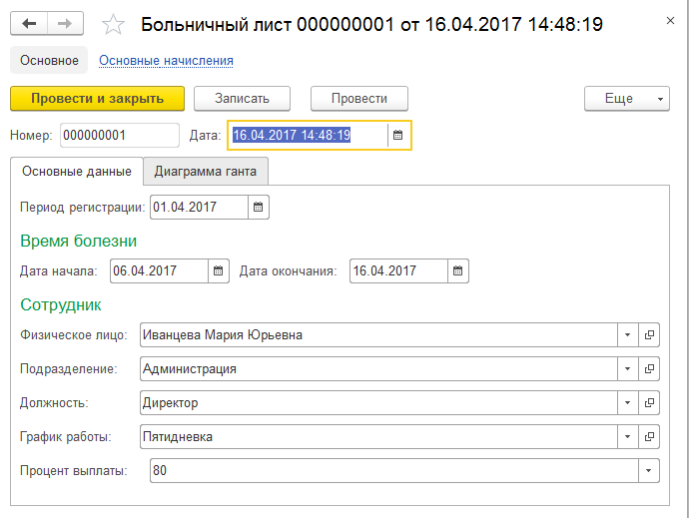
Реализуйте расчет ресурсов. В этом документе надо рассчитать только одну запись, т.е. не нужен запрос для упорядочивания набора записей, но нужен запрос для получения данных регистра (база и данные графика).

